产品购销合同
供方（供货单位）：东莞市丞夫胶粘制品有限公司
需方（订货单位）：潍坊光华荣昌汽车技术有限公司
签订地点：东莞
签订时间：2025-5-10
产品图片 | 产品名称、型号 | 数量 | 单位 | 单价 | 金额
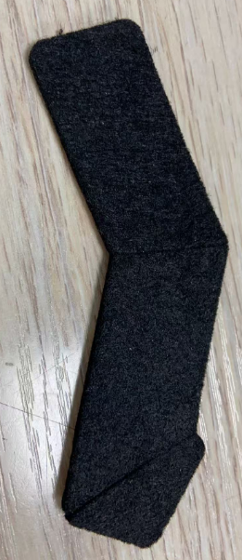 | 1.5mm黑色不织布上挂重胶 | 300000 | PCS | 0.08 | 2400.00
 | 冲型102*23mm
 | 冲型费 | 1 | 个 | 200.00 | 200.00
 | 税点 | 2600 |  | 0.1 | 260.00
 | 合计：贰仟捌佰陆拾元整 |  |  |  | 2860.00
产品名称、品种规格、数量、金额、交货时间
- 质量标准：参考企业产品标准验收和使用，按照双方确认的打板要求制作产品。
- 包装标准：黑色PE胶袋包装。
- 储藏条件：常温、通风、干燥，使用时再打开包装。
- 发货方式：供方与需方协商，物流发货，至需方公司。
- 结算方式：现金结算，对公转账，含税（13%），款到发货，；
- 解决合同纠纷的方式：协商解决，无法协商的由签约地人民法院仲裁。
- 订单生效日期以签订合同日期为准，传真件有效。
- 交货时间：订单签订，7-10天之内供方发货；
- 售后处理：收到货后、有品质异常请不要裁切，三日内与供方联系退换货；一经裁切使用的货物将无法处理，请理解。
  供方：东莞市丞夫胶粘制品有限公司  单位名称（章）  单位名称：东莞市丞夫胶粘制品有限公司  单位地址：东莞市南城街道周溪众利路84号聚大电商产业园微信楼D311  法定代表人：薛文龙  委托代理人：  电话：0769-85833937  传真：0769-85752301  开户银行：中国农业银行东莞市厚街仙桥支行  帐号：44285501040005731  邮编：523950 | 需方：潍坊光华荣昌汽车技术有限公司  单位名称（章）  单位名称：  单位地址：  法定代表人：  委托代理人：  电话：  传真：  开户银行：  帐号：  邮编：

